RELEVÉ D’AUTOMESURE TENSIONNELLE

Nom et Prénom :

Période du relevé : du au

Traitement :

La règle des 3 mesures :
• La tension artérielle est mesurée 3 fois le matin au début du petit-déjeuner avant toute prise de médicaments et 3 fois le soir avant le coucher (avec un intervalle de 2 minutes entre chaque mesure) ;
• Pendant 3 jours consécutifs.

Modalités de mesure de la tension : en position assise, après 5 minutes de repos.

Inscrivez tous les chiffres qui apparaissent sur l’écran du tensiomètre pour la pression systolique et diastolique.

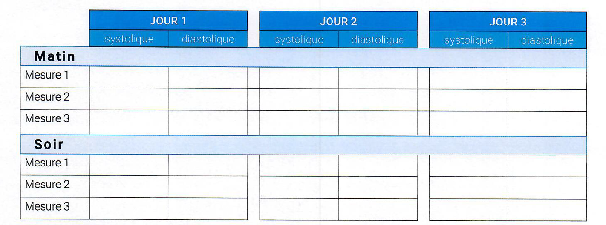

Moyenne Systolique :
Moyenne Diastolique :

